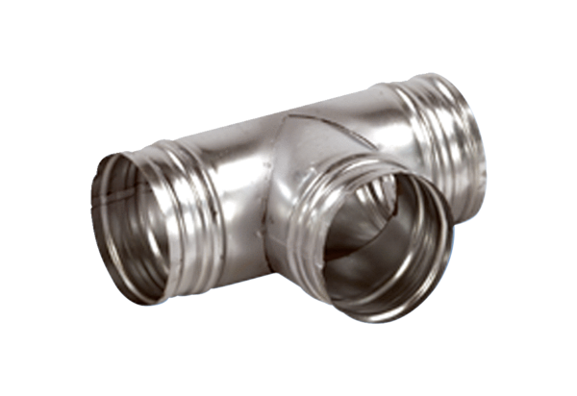Деталь ответвления 90° AB 150-100Комплект поставки: 1 штукАссортимент: К
Номер артикула: 0055.0361Изготовитель: MAICO

